作 者 推 荐

小说家梅雷迪斯·杰斐（Meredith Jaffe）

作者简介：


梅雷迪斯·杰斐（Meredith Jaffe），作家，书评家。四年来，她一直是女性杂志The Hoopla的“书橱”专栏执笔人。梅雷迪斯·杰斐还经常主持并参加一些研讨会，在各种各样的文学活动及节日中采访其他的一些作家。她非常相信文学作品的力量，她是“足迹”（The Footpath）这一文学活动的志愿者，每年都负责组织、管理、协调这一活动的年会。这个年会的主要活动之一是学生们的写作比赛。目前，她一边在写小说，一边在澳大利亚的南海岸新南威尔士享受田园牧歌般的农场生活。
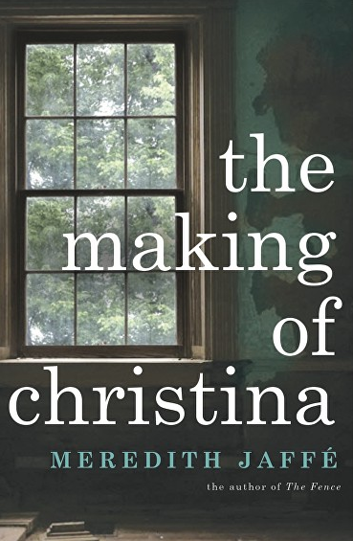
中文书名：《成为克里斯蒂娜》
英文书名：THE MAKING OF CHRISTINA
作 者：Meredith Jaffe
出 版 社：Macmillan Australia
代理公司：Curtis Brown/ANA/Claire Qiao
出版时间：2017年7月
代理地区：中国大陆、台湾
页 数：384页
审读资料：电子稿
类 型：大众文学

内容简介：

克里斯蒂娜·克莱门特是一名年轻的室内设计师，她发现自己爱上了自己的客户杰克森·普卢默。杰克森·普卢默是一位具有超凡魅力的男士。没有多久，杰克森·普卢默就成为了克里斯蒂娜女儿比安卡的代理父亲。

一天，杰克森·普卢默建议从城市搬到一个农场去。听到这个建议时，克里斯蒂娜非常犹豫，她觉得不能抛下她所熟悉的城市生活，她下不了这个决心。可是，当她漫步在一个充满历史感的大别墅里时，当初所有的犹豫都烟消云散了。这幢别墅是被人抛弃的，巴塞洛缪·鲁恩正着手调查它被抛弃的原因。

巴塞洛缪·鲁恩有一段鲜为人知的黑暗历史。但是，克里斯蒂娜·克莱门特却丝毫没有意识到这一点。比安卡曾经是一个闹腾的孩子，后来成长为了一个安静的、郁郁寡欢的少女。比安卡也有自己的秘密。

巨大的秘密将会摧毁所有人的生活。

《成为克里斯蒂娜》会让你重新思考——你到底有多了解你爱的人，会让你知道真实的代价。
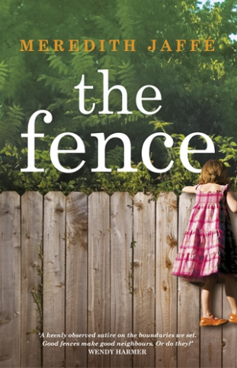
中文书名：《围墙》
英文书名：THE FENCE
作 者：Meredith Jaffe
出 版 社：Macmillan Australia
代理公司：Curtis Brown/ANA/Claire Qiao
出版时间：2016年8月
代理地区：中国大陆、台湾
页 数：368页
审读资料：电子稿
类 型：大众文学

内容简介：

格温·伊尔非常喜欢绿色山谷大道。在那里，她建立起了真挚的友谊；在哪里，她养育大了自己的孩子；在哪里，她有一个生机勃勃的花园。因此，当她的邻居将其房屋卖掉时，她很好奇，新搬来的那家人是不是能很好地融入到这个舒适的社区里。

弗兰西斯卡对于绿色峡谷大道有很大的期望。对她来说，这里不仅仅是她的新家，也将是她新生活开始的地方，她想在这里拯救她的婚姻。

为了保护好自己的隐私，她总是想把自己到处乱跑的孩子关在家里。为此，她提议在她家与格温家之间修建一道围墙。这破坏了格温家花园的景致。

对于格温来说，这将是一场战争。

不久，两家人之间的“战争”逐渐升温，并且，他们之间的矛盾不仅仅在于两家人之间的边界问题。
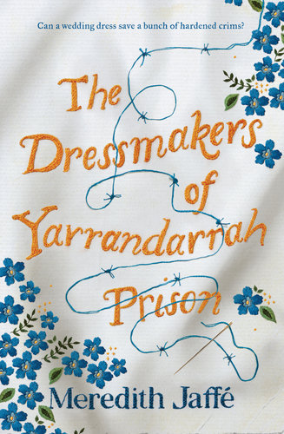
中文书名：《亚伦达拉监狱里的裁缝》
英文书名：THE DRESSMAKERS OF YARRANDARRAH PRISON
作 者：Meredith Jaffé
出 版 社：HarperCollin
代理公司：Curtis Brown/ANA/Claire Qiao
出版时间：2021年5月
代理地区：中国大陆、台湾
页 数：352页
审读资料：电子稿
类 型：大众文化

内容简介：

这是一个黑色幽默、感人的故事，讲述的是一个50多岁的男人，因为挪用公款被判刑，他试图通过为21岁的女儿制作婚纱来与她重新建立联系，作为改造计划的一部分。

一件婚纱能拯救一群顽抗的罪犯吗?本书将要讲述一个天雷勾动地火的幽默故事。

德里克的女儿黛比要结婚了。他很想参加，但他因为挪用高尔夫俱乐部的资金被关进了亚兰达拉惩教中心，加之他的前妻洛林挑唆，他已经好几年没跟黛比说话了。如今，他想做个大动作——向女儿证明他有多爱她。他要做什么呢?

当他在每周一次的监狱缝纫聚会上刺绣垫子时，灵感突然出现了——他要为她做一件婚纱。他的缝纫同伴们围了过来，很快，这群杂七杂七的人就沉浸在丝绸、绸缎和有盖纽扣的欢乐漩涡中。

但随着时间的流逝，监狱内外的紧张局势加剧，婚纱项目变得更加重要。在如此紧张的情况下，德里克觉得他和黛比和解的机会正在从指缝间溜走。
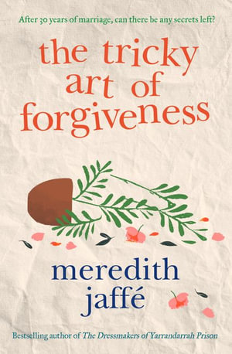
中文书名：《原谅的奇妙艺术》
英文书名：THE TRICKY ART OF FORGIVENESS
作 者：Meredith Jaffé
出 版 社：HarperCollin
代理公司：Curtis Brown/ANA/Claire Qiao
出版时间：2022年3月
代理地区：中国大陆、台湾
页 数：352页
审读资料：电子稿
类 型：大众小说

内容简介：

结婚三十年了，还能有什么秘密吗?来自《亚伦达拉监狱里的裁缝》作者的新小说。

戴安娜·福赛斯(Diana Forsyth)正在筹划一场盛大的派对，庆祝她丈夫威尔(Will)的60岁生日和他们的30周年结婚纪念日。全家人都飞过来了，而威尔不知道，戴安娜正在计划一个大惊喜。
但后来她在他的一件羊绒毛衣的皱褶里发现了一张撕破的纸条，上面写着:我原谅你。突然间，戴安娜意识到她不是唯一一个保守秘密的人。

作为空巢老人，她和威尔应该拥抱美好自由的新承诺----而不是重温戴安娜努力想要摆脱的过去。

这本书对婚姻进行了机智、深刻的探索:我们做出的所有选择，我们持有的怨恨，我们说过的谎言，以及宽恕的真正含义。

谢谢您的阅读！
请将反馈信息发至： 乔明睿（Claire）
安德鲁﹒纳伯格联合国际有限公司北京代表处
北京市海淀区中关村大街甲59号中国人民大学文化大厦1705室, 邮编：100872
电话：010-82449026
传真：010-82504200
手机：15804055576
Email: Claire@nurnberg.com.cn
网址：www.nurnberg.com.cn
微博：http://weibo.com/nurnberg
豆瓣小站：http://site.douban.com/110577/
微信订阅号：ANABJ2002

